**VISOKA ŠKOLA STRUKOVNIH STUDIJA ZA INFORMACIONE TEHNOLOGIJE**



Projekat

**IS FITNESS CENTRA**

Predmetni nastavnik: Student:

Profesor Dr Aleksandar Kostić Marko Jakobson 12/15

marko1215@its.edu.rs

**Sadržaj**

1 VERBALNI OPIS ………………………………………………………………………………………………3

2 SISTEMSKA STRUKTURNA ANALIZA…………………………………………………………………4

2.1 Nulti nivo dekompozicije………………………………………………………………….4

2.2 Prvi nivo dekompozicije……………………………………………………………………5

2.3 Drugi nivo dekompozicije…………………………………………………………………6

2.3.1 Drugi nivo-Usluge Fitness Centra…………………………………………………..6

2.3.2 Drugi nivo –Finansije……………………………………………………………………..7

2.3.3 Drugi nivo – Nabavka…………………………………………………………………….8

2.3.4 Drugi nivo – Servis…………………………………………………………………………9

2.4 Dijagram Dekompozicije…………………………………………………………………10

3 IDEF1X……………………………………………………………………………………………………………11

4 UML DIJAGRAMI……………………………………………………………………………………………..12

4.1 Use Case dijagrami…………………………………………………………………………..12

4.1.1 Use Case – Usluge Fitness Centra…………………………………………………..12

4.1.2 Use Case – Nabavka……………………………………………………………………….13

4.1.3 Use Case – Servisiranje…………………………………………………………………..14

4.2 Class Dijagram……………………………………………………………………………………………...15

4.3 Dijagram Sekvenci…………………………………………………………………………………………16

4.4 Dijagram Kolaboracije……………………………………………………………………………………17

4.5 Dijagram Aktivnosti……………………………………………………………………………………….18

4.5.1 Usluge fitness centra ……………………………………………………………………..18

4.5.2 Nabavka……………………………………………………………………………………………19

4.5.3 Servis…………………………………………………………………………………………………20

4.6 Dijagram Stanja ………………………………………………………………………………………………..21

**1 VERBALNI OPIS**

Fitness centar nudi mesečne članarine I jednodnevne termine.Mesečna članarina je

različita za muškarce I žene.Članarine su napravljene u tri kategorije:bronzana,

srebrna I zlatna.Bronzana članarina daje mogućnost članovima koji su izabrali tu

kategoriju korišćenje svih tegova,i ostalih sprava za vežbanje,kao i korišćenje drugih

prostorija koji su predviđeni za određenu vrstu treninga(aerobik,pilates,joga),ali uz

ovu vrstu članarine ne ide korišćenje kardio sprava i individualni rad sa trenerom.

Srebrna članarina uključuje korišćenje svih tegova, sprava,kardio sprava,i određenih

prostorija za vežbanje,ali ne i individualni rad sa trenerom.Zlatna članarina nudi sve

pogodnosti.Jednodnevni termini se plaćaju na dan dolaska u fitness centar , s tim

što se cena razlikuje u zavisnosti da li član trenira između 8-15h ili od 15-23h.

Fitness centar nudi grupne vrste treninga kao što su aerobik,pilates i joga.Svaki

član može da uz mesečnu članarinu uplati i za grupne treninge,i ukoliko je redovan

član dobija 40% popusta.Posebno se obračunava cena za članove koji koriste uslugu

jednodnevnog termina.

Osim ovih usluga,fitness centar poseduje saunu i bazen.Takođe postoji i fizikalna

masaža u sklopu,čiju uslugu mogu da koriste ljudi i koji nisu članovi.

Fitness centar ima ugovor sa firmom za suplementaciju,koja vrši dostavu suplemenata

na svakih mesec dana.Na osnovu toga,fitness centar pruža mogućnost članovima

kupovinu istih.

Na svakih godinu dana vrši se provera ispravnosti sprava, i ukoliko je potrebno

kontaktira se dobavljač,koji dostavlja nove sprave .Takođe kontaktira se servis

ukoliko je potrebno radi popravljanja sprava koje su u kvaru.

**2 SISTEMSKA STRUKTURNA ANALIZA**

**2.1 Nulti nivo dekompozicije**

Sledeći grafički prikaz ilustruje nulti nivo dekompozicije,gde su predstavljeni tokovi

podataka između informacionog sistema Fitness centra i interfejsa(Korisnik,

Zaposleni,Servis,Firma za Suplementaciju,Dobavljač).

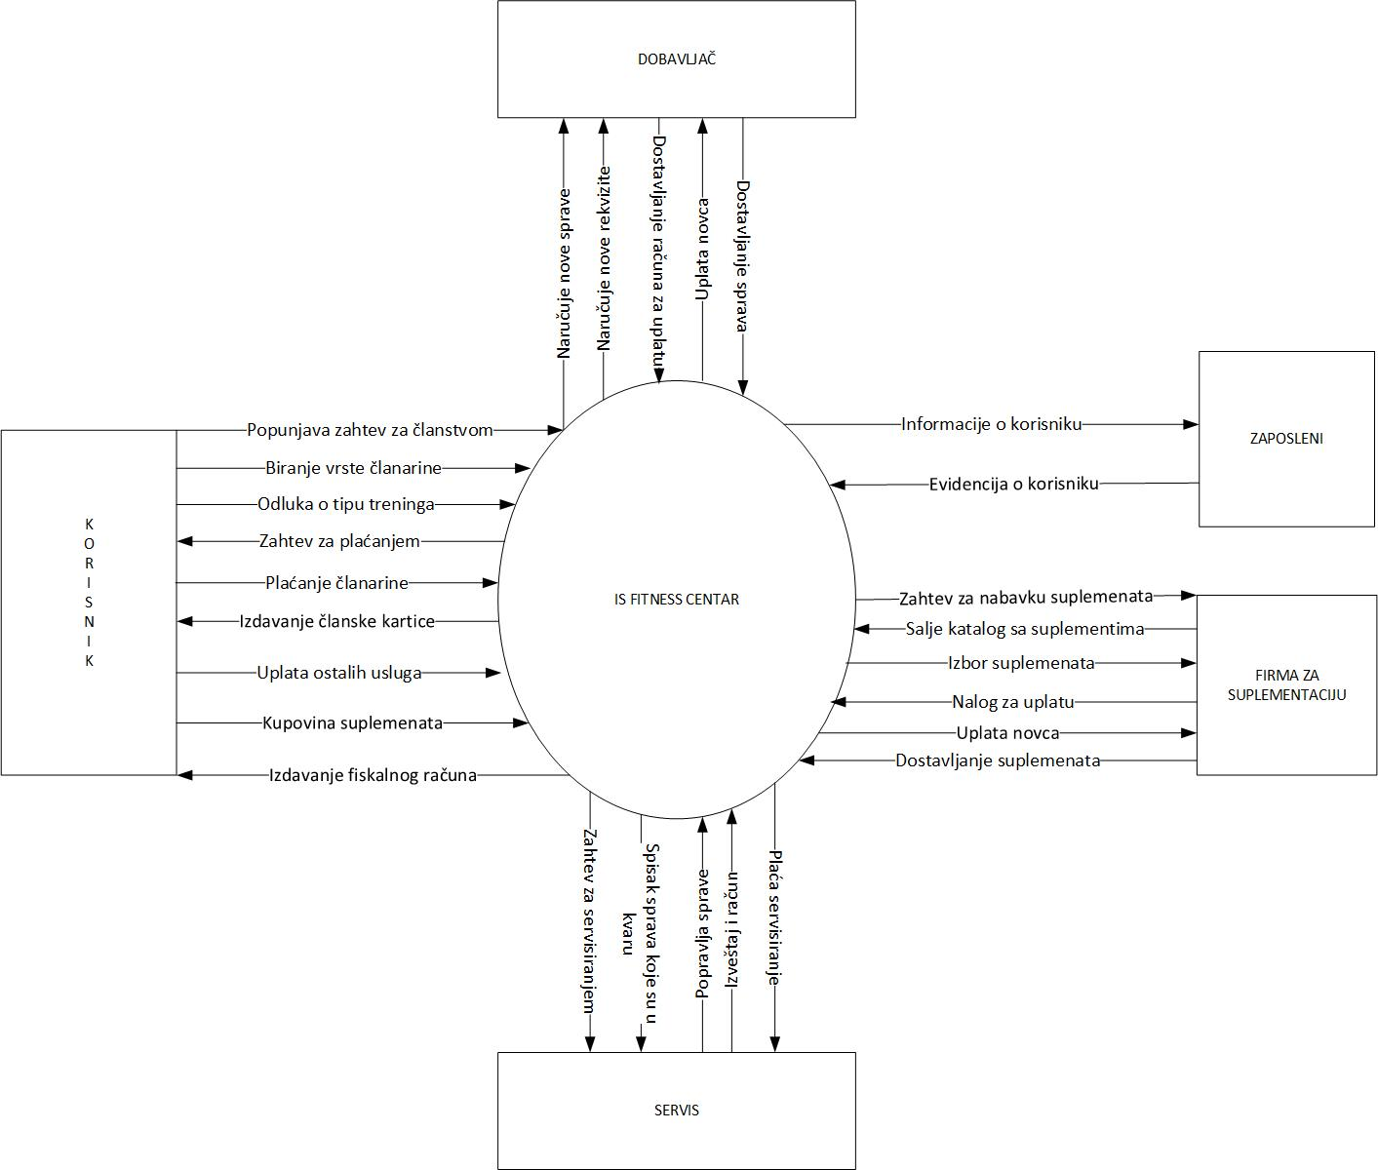

**2.2 Prvi nivo dekompozicije**

Sledeći grafički prikaz ilustruje prvi nivo dekompozicije,gde se informacioni sistem Fitness centra deli na procese usluge fitness centra, nabavke I servisiranja.

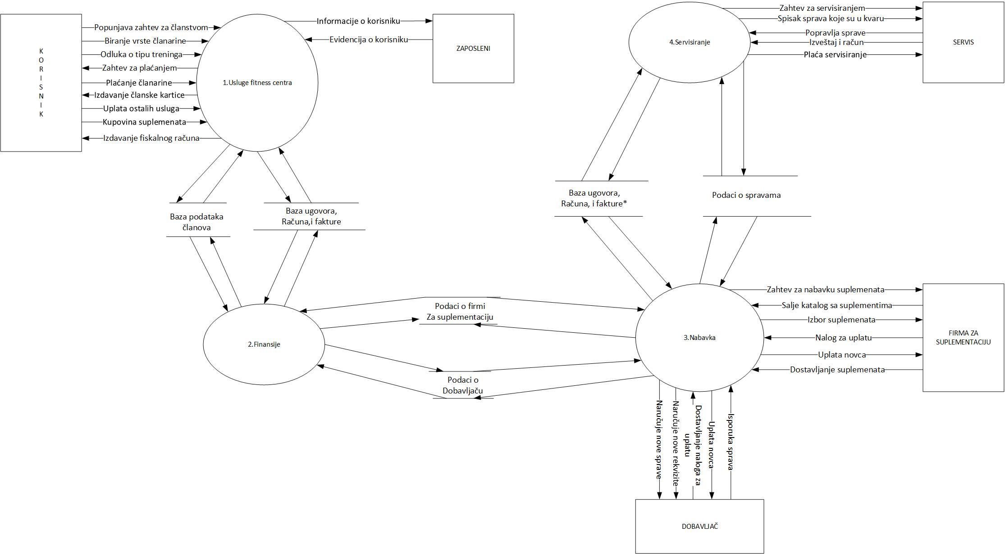

**2.3 Drugi nivo dekompozicije**

**2.3.1 Drugi nivo – Usluge fitness centra**

Sledeći grafički prikaz ilustruje drugi nivo dekompozicije, gde se proces usluge fitness centra deli na:

Prijava i plaćanje,Grupni treninzi I ostale usluge,Prodaja suplemenata.

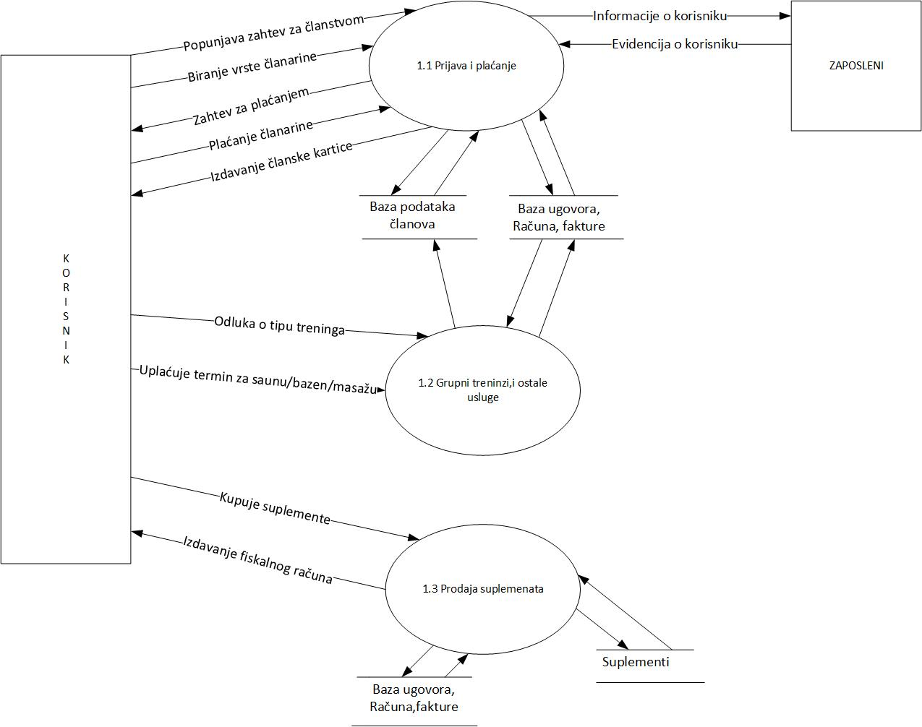

**2.3.2 Drugi nivo – finansije**

Sledeći grafički prikaz ilustruje drugi nivo dekompozicije,gde se process finansija deli na:

Finansije- Korisnik, Finansije-Nabavka,Finansije- Servis.

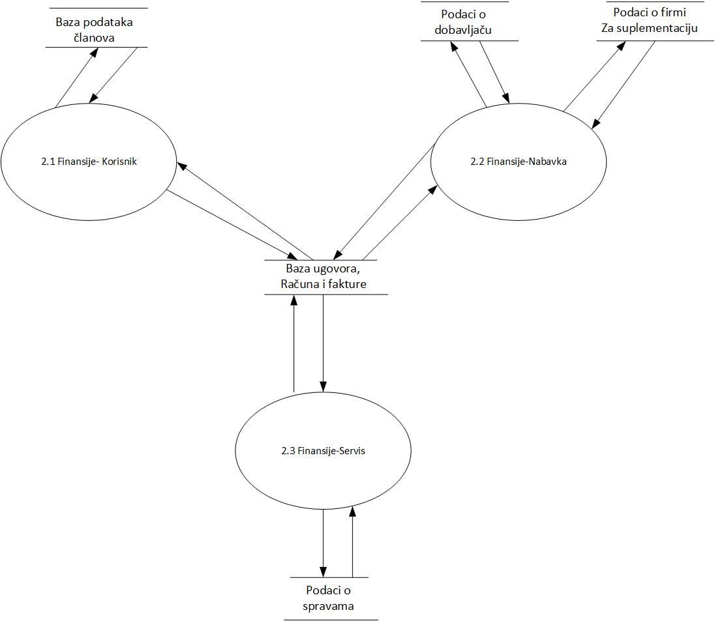

**2.3.3 Drugi nivo- Nabavka**

Sledeći grafički prikaz ilustruje drugi nivo dekompozicije,gde se process nabavke deli na:

Naručivanje novih sprava,Naručivanje suplemenata,Plaćanje,Prijem.

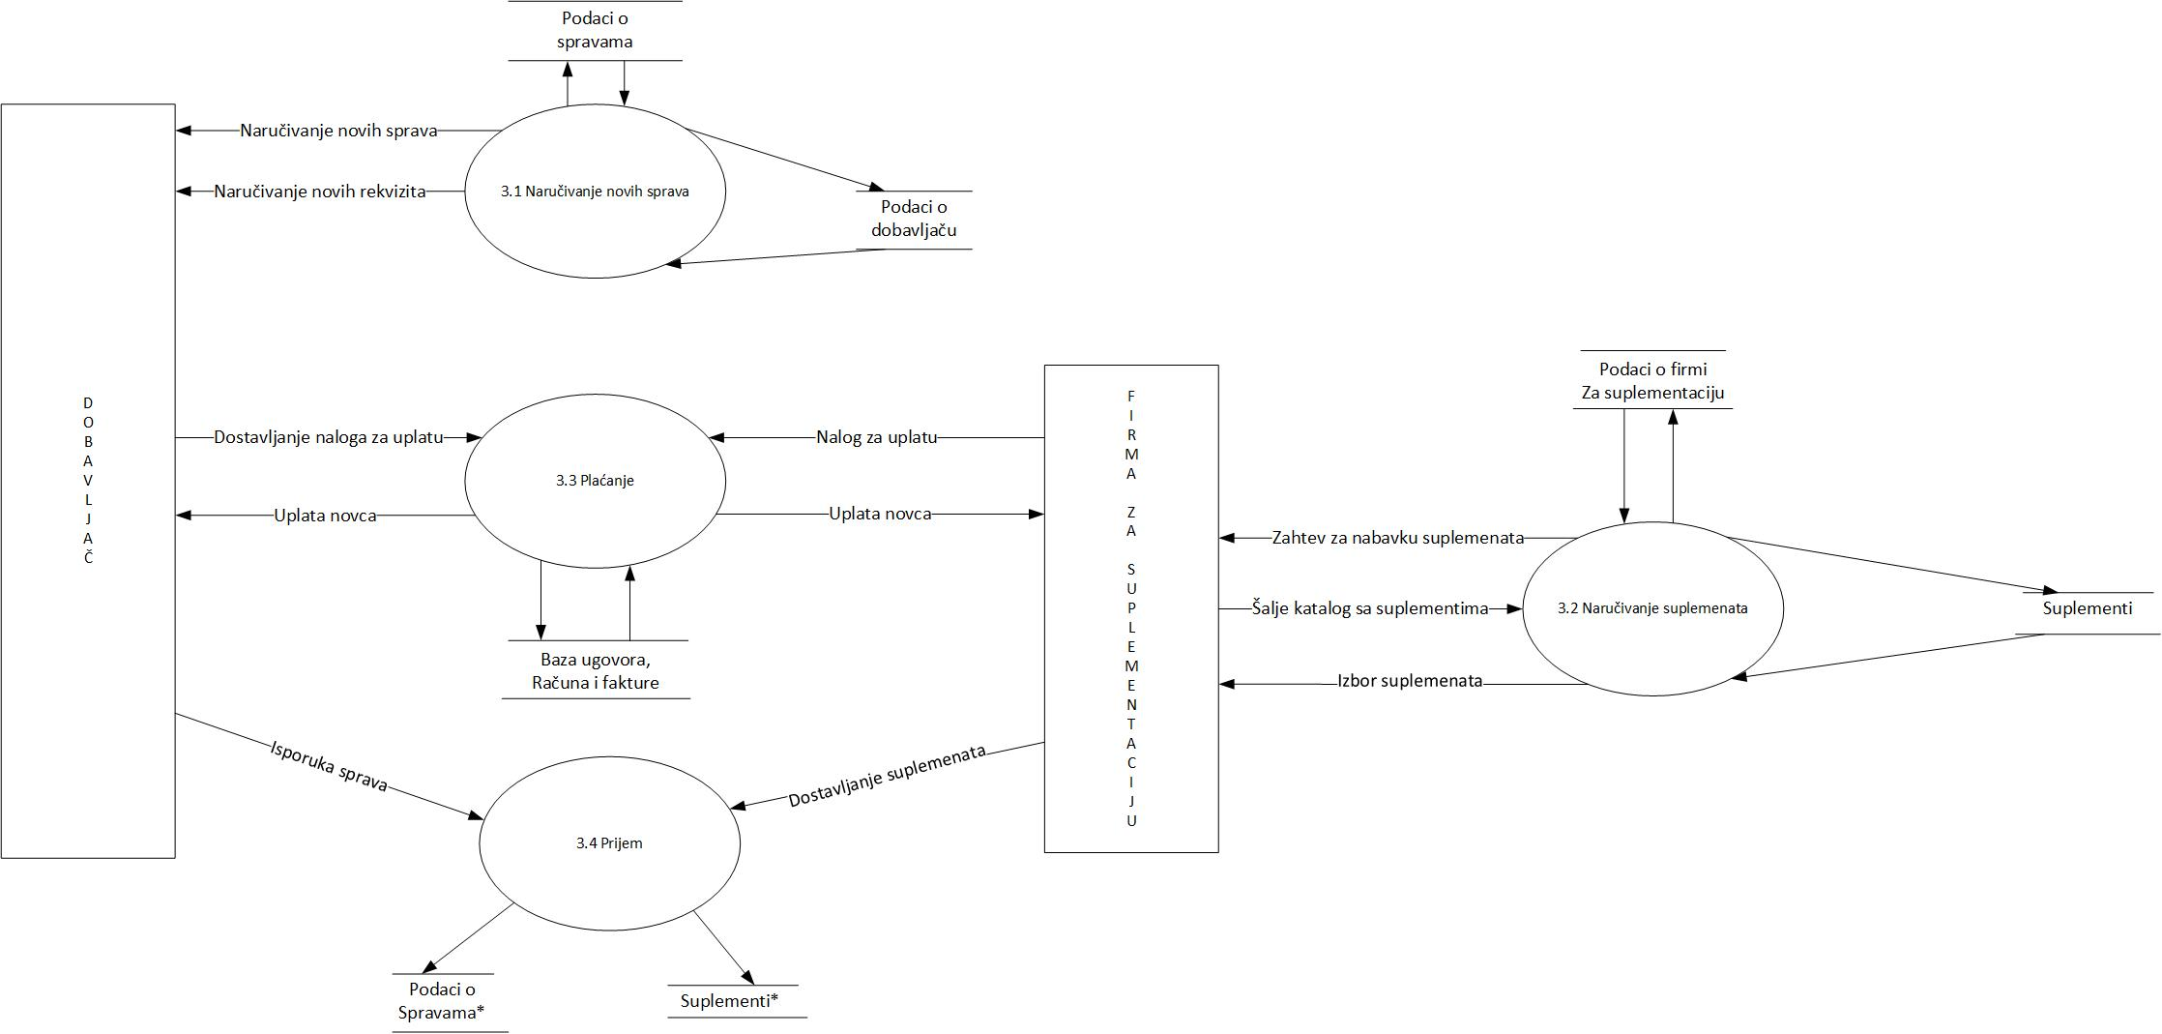

**2.3.4 Drugi nivo- Servis**

Sledeči grafički prikaz ilustruje drugi nivo dekompozicije,gde se proces servisa deli na:

Provera stanja sprava,Slanje sprava na servis,Plaćanje,Prijem sprava sa servisa.

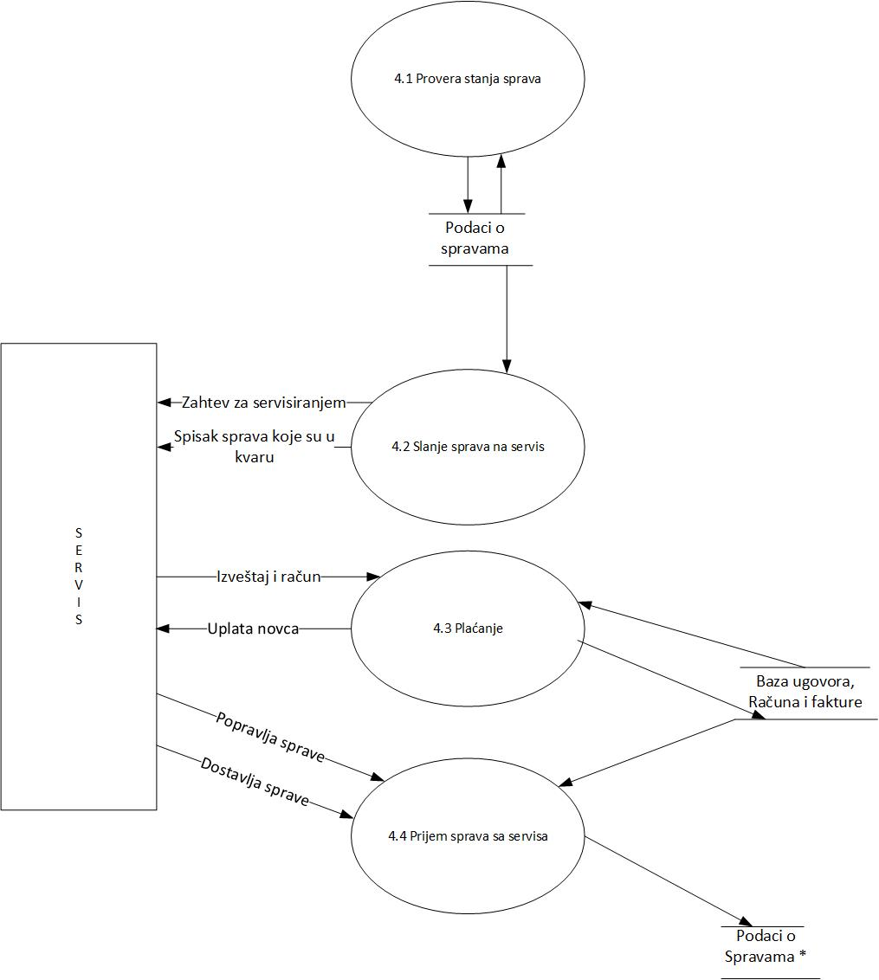

**2.4 DIJAGRAM DEKOMPOZICIJE**

Sledeći grafički prikaz ilustruje dijagram dekompozicije,koji predstavlja funkcionalnu dekompoziciju i strukturu sistema.

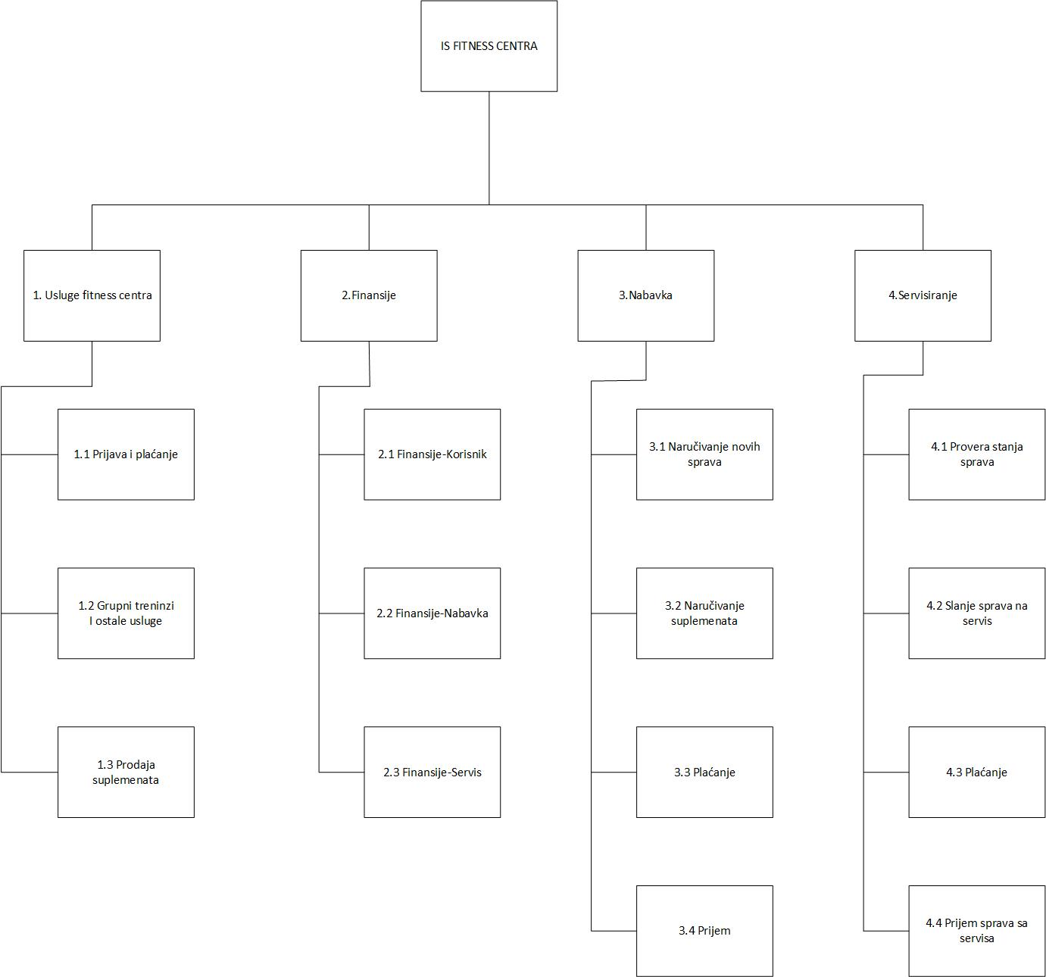

**3 IDEF1X**

Sledeći grafički prikaz ilustruje pojednostavljeno predstavljanje realnog sistema preko skupa objekata,

veza između objekata i atributa objekata.

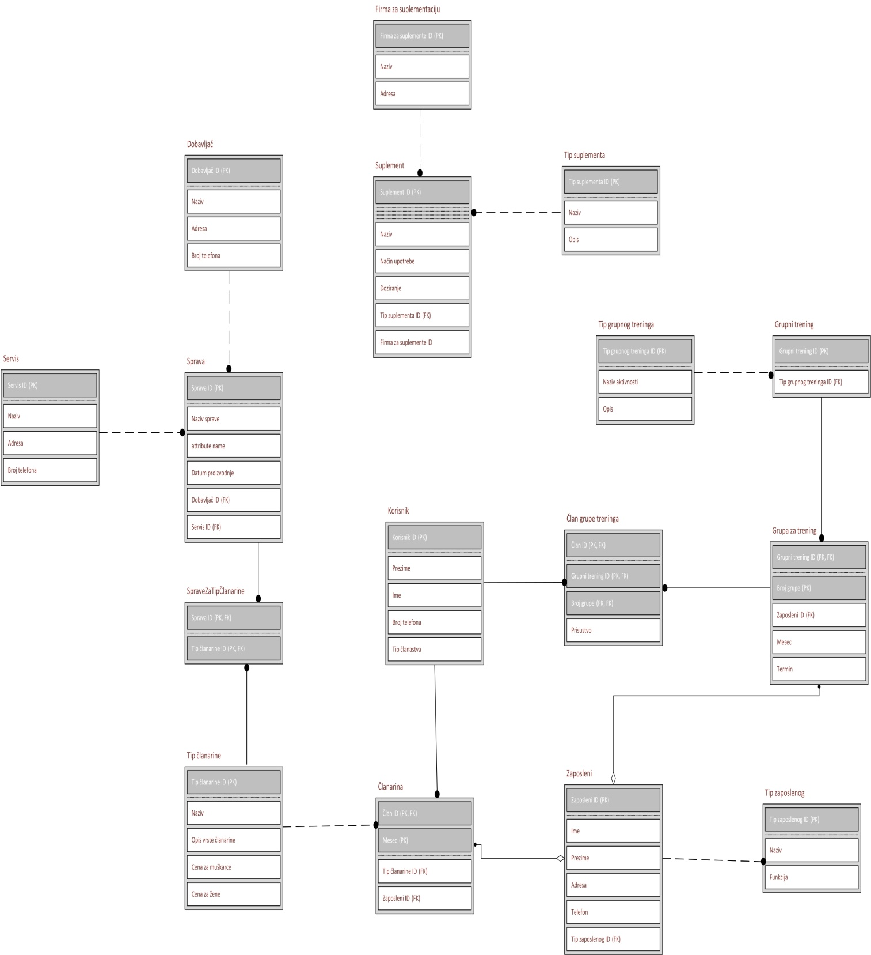

**4 UML DIJAGRAMI**

**4.1 Use Case Dijagrami**

**4.1.1. Use case – Usluge fitness centra**

Na ovom dijagramu prikazan je slučaj korišćenja za popunjavanjem zahteva članstva od strane korisnika,

biranjem vrste članstva kao i za plaćanje,biranjem tipa treninga kao i korišćenje ostalih usluga i kupovinom suplemenata.

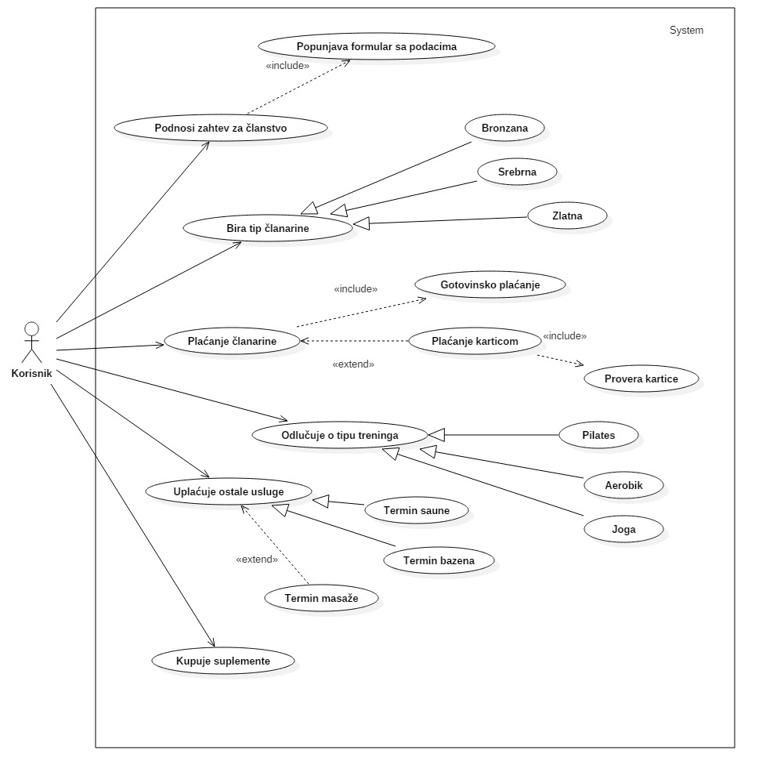

**4.1.2 Use case – Nabavka**

Na ovom dijagramu prikazan je slučaj korišćenja nabavke,koji se sastoji od toga da zaposleni

naručuje nove sprave i rekvizite, dok mu dobavljač izdaje fakturu, i isporučuje iste.Takođe

zaposleni pregledava katalog sa suplementima, i naručuje iste od firme za suplementaciju.

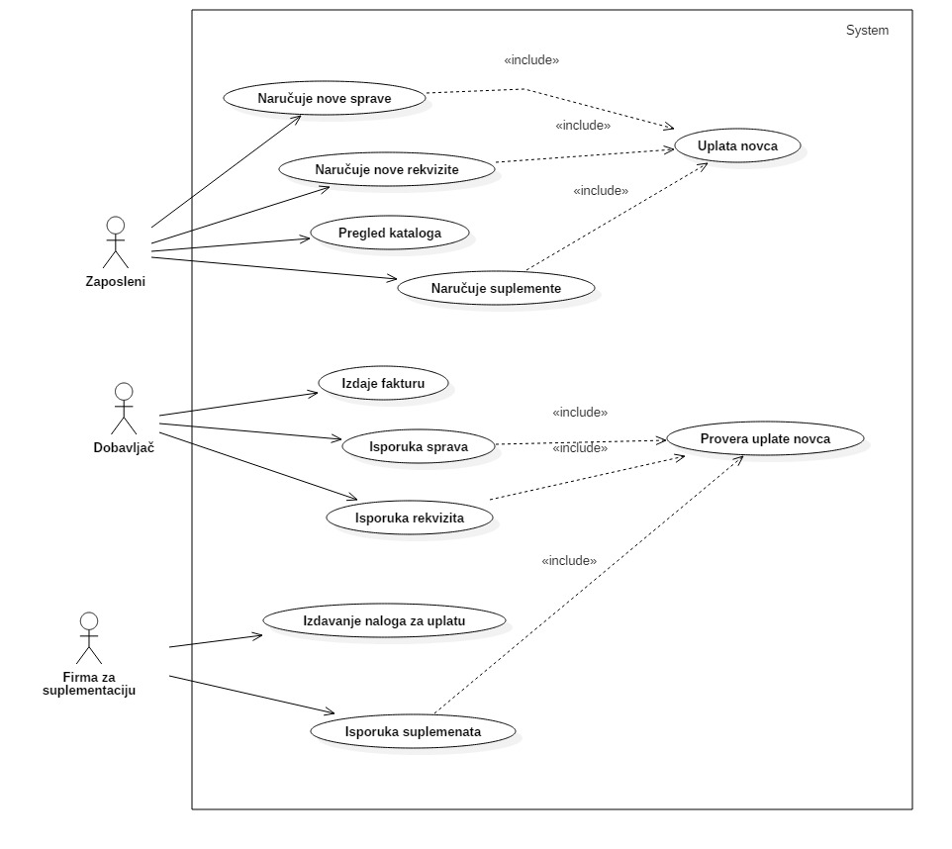

**4.1.3 Use Case – Servis**

Na ovom dijagramu prikazan je slučaj korišćenja gde zaposleni proverava stanje I šalje

sprave na servis, a servis radi popravke , šalje račun I izveštaj, I isporučuje sprave.

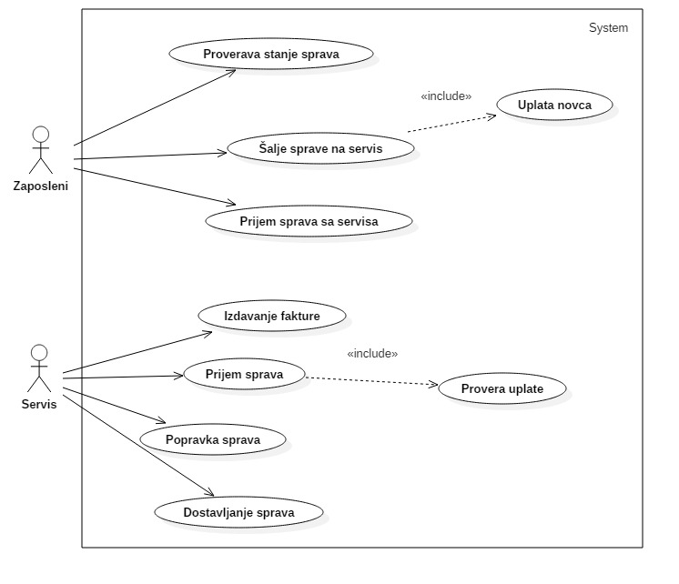

**4.2 CLASS DIJAGRAM**

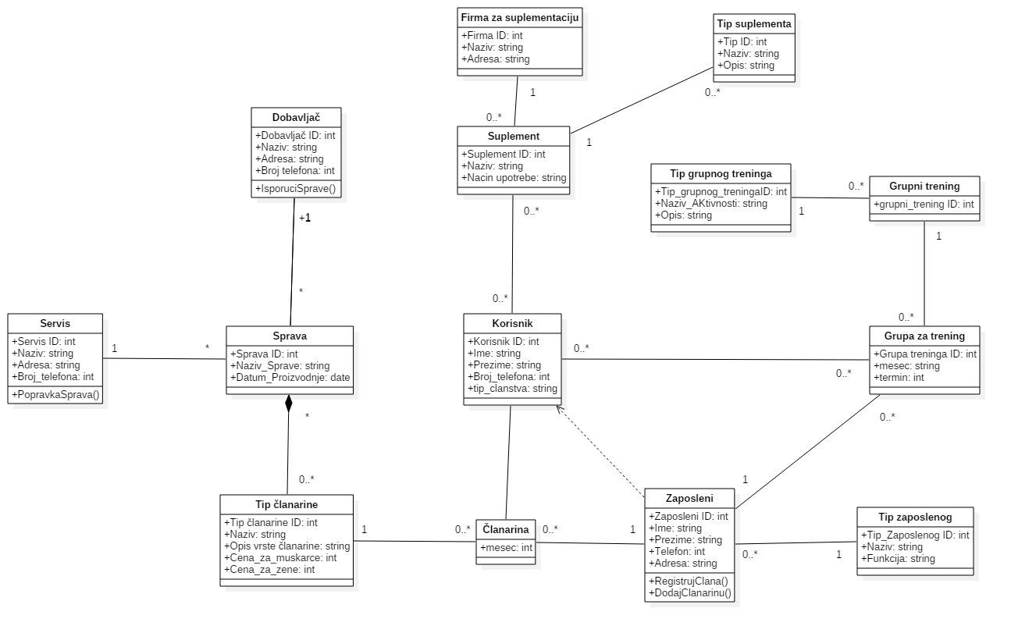

**4.2 DIJAGRAM SEKVENCI**

Korisnik se prijavljuje za korišćenje fitness centra.Prilikom prijavljivanja bira tip članarine,potom plaća članarinu prilikom čega se transakcija autorizuje i na kraju mu se izdaje članska karta i račun.Kada korisnik želi da rezerviše i uplati ostale usluge fitness centra kao što su : sauna,bazen i masaža vrši se provera dostupnosti željenog termina ,potom plaća i izdaje mu se račun.Ukoliko korisnik želi da kupi neki

suplement,prvo se vrši provera dostupnosti suplementa na lageru,potom plaća i na kraju mu se izdaje račun.

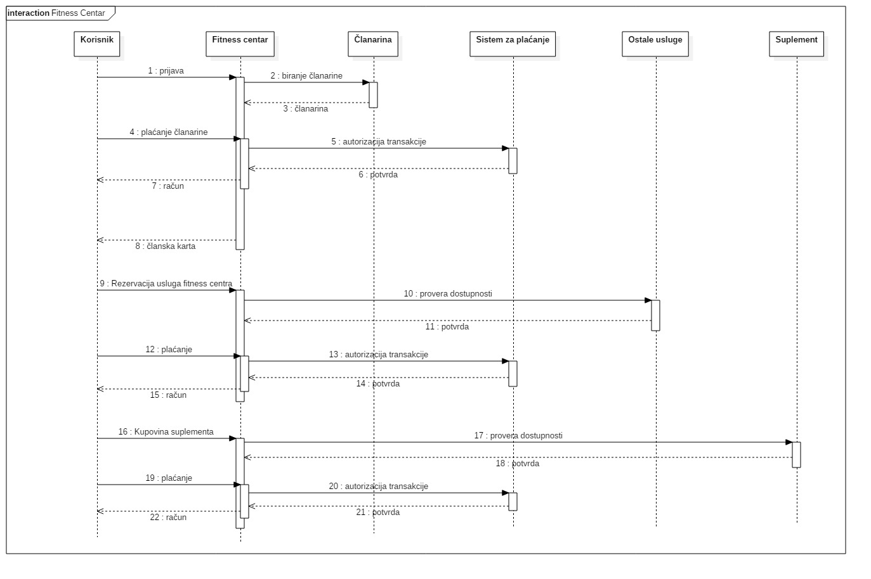

**4.4. DIJAGRAM KOLABORACIJE**

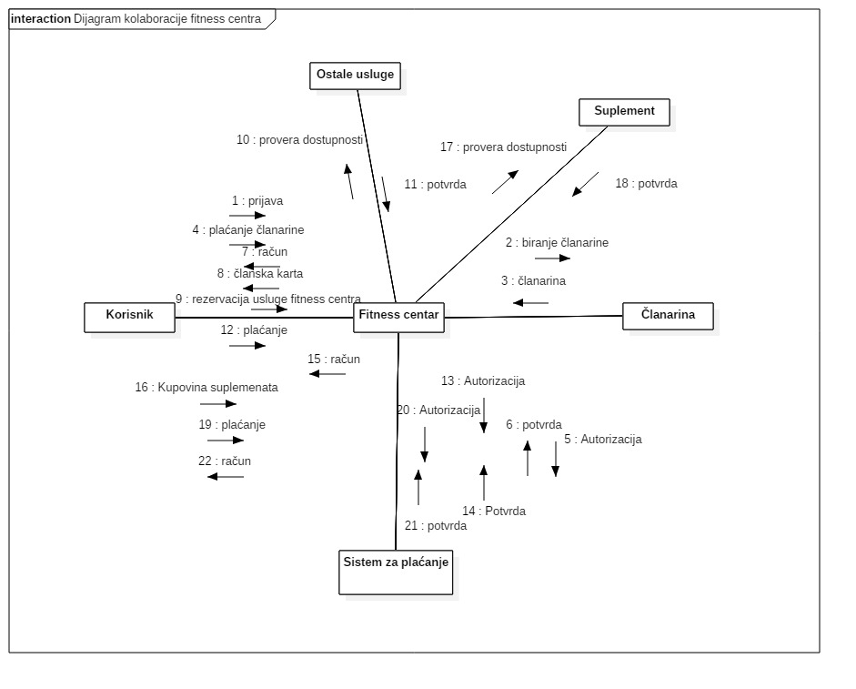

**4.5 DIJAGRAMI AKTIVNOSTI**

Na sledećim dijagramima prikazane su aktivnosti: Usluge fitness centra,Nabavke i Servisa.

**4.5.1. Usluge fitness centra**

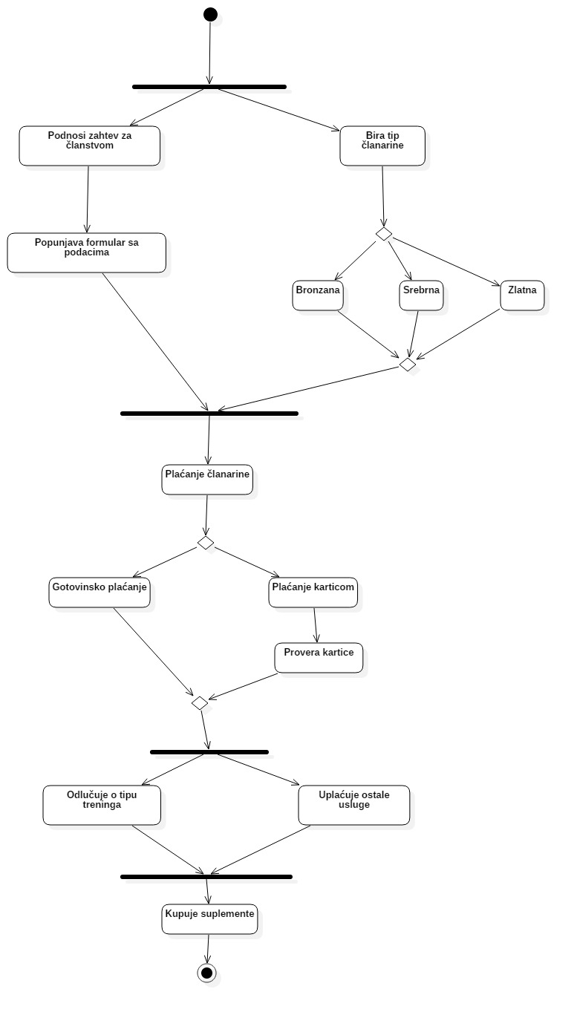

**4.5.2. Nabavka**

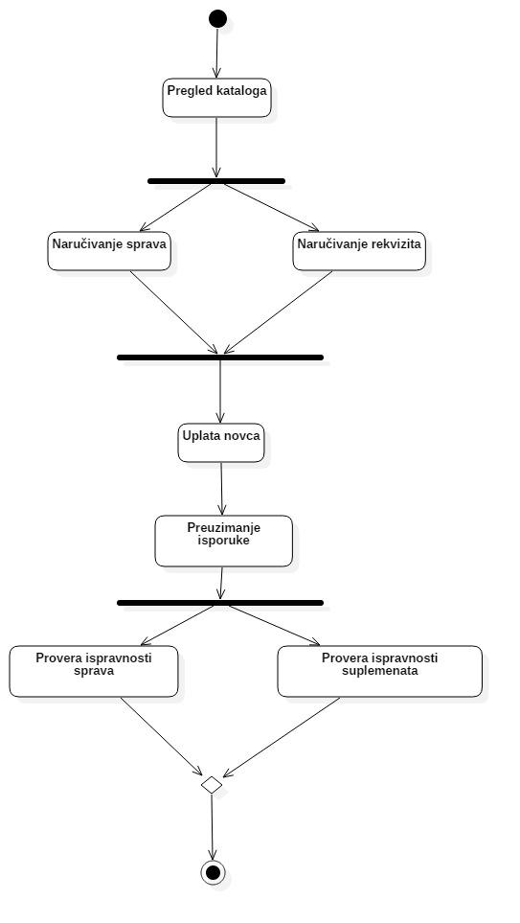

**4.5.3 Servis**

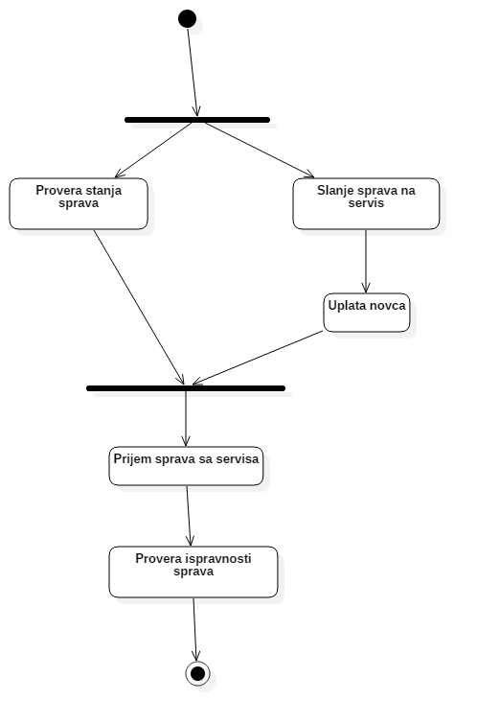

**4.6 DIJAGRAM STANJA**

Na ovom dijagramu je prikazano stanje sprava kroz njihov životni vek, I tranzicije koje se dešavaju.

